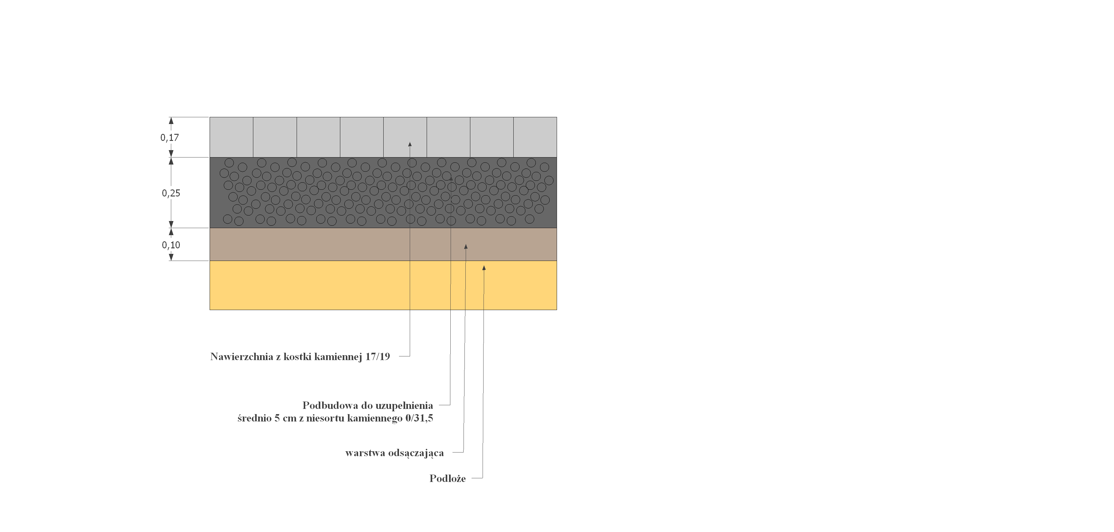
Inwestor
Gmina Zagrodno
Zagrodno 52
59-516 Zagrodno
Obiekt
Modernizacja drogi dojazdowej do gruntów rolnych w Modlikowicach dz.nr 294 , 413

Wykonał

Inż. Henryk Mazur
Kreślił  Filip Mazur | Rys Nr.  3
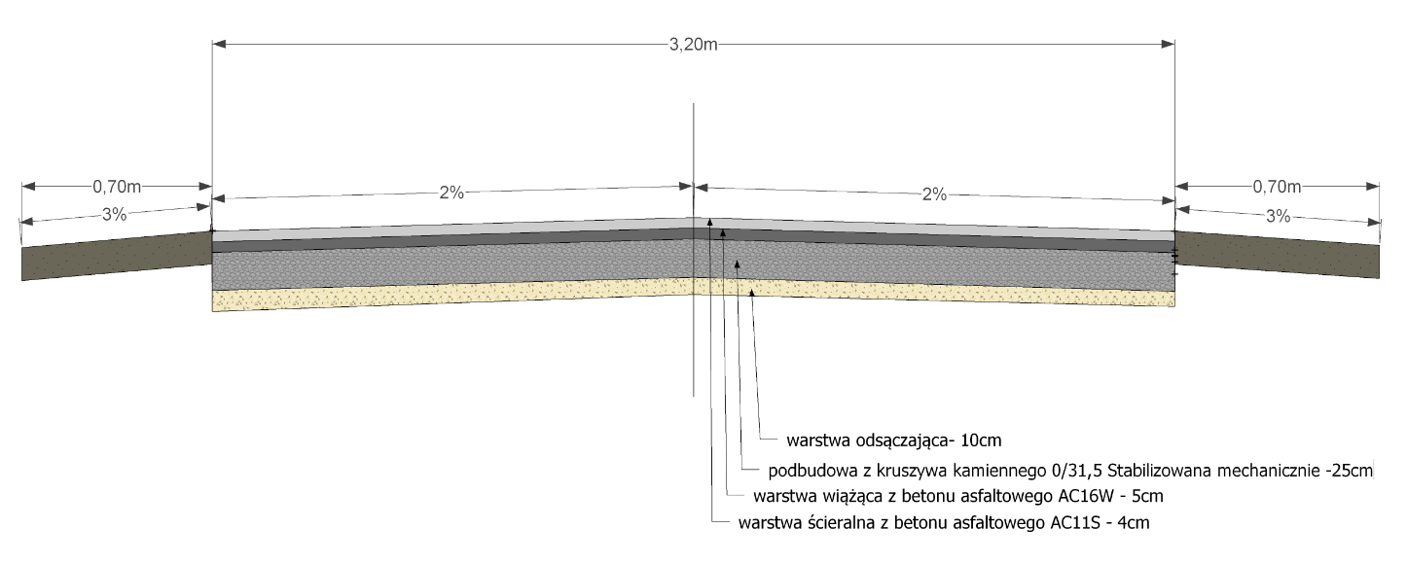

Przekrój poprzeczny
Km 0+000 do km 0+060
Km 0+349 do km 0+362
Km 0+824 do km 0+978,5

